EFEMERIDES DE MES DE OCTUBRE
DIA DE LA DIBERSIDAD CULTURAL
1-¿Qué se festeja el 12 de octubre?
EL 12 de octubre de se festeja día de la diversidad cultural
2-¿Qué significa el día diversidad cultural?
El Día del Respeto a la Diversidad Cultural fue establecido por el decreto 1584, firmado en 2010 por Cristina Fernández de Kirchner. Esta fecha coincide con la llegada de Cristóbal Colon a América en 1492 y busca "destacar y rememorar las muertes de los pueblos originarios.
3-¿Cuál es la importancia de respetar a la diversidad cultural?
La diversidad cultural es una parte importante como fuerza que impulsa el desarrollo, no solo económico, sino como forma de enriquecer la vida de las personas. Además, es un componente indispensable para reducir la pobreza y alcanzar la meta del desarrollo sostenible.
4- ilustra el tema
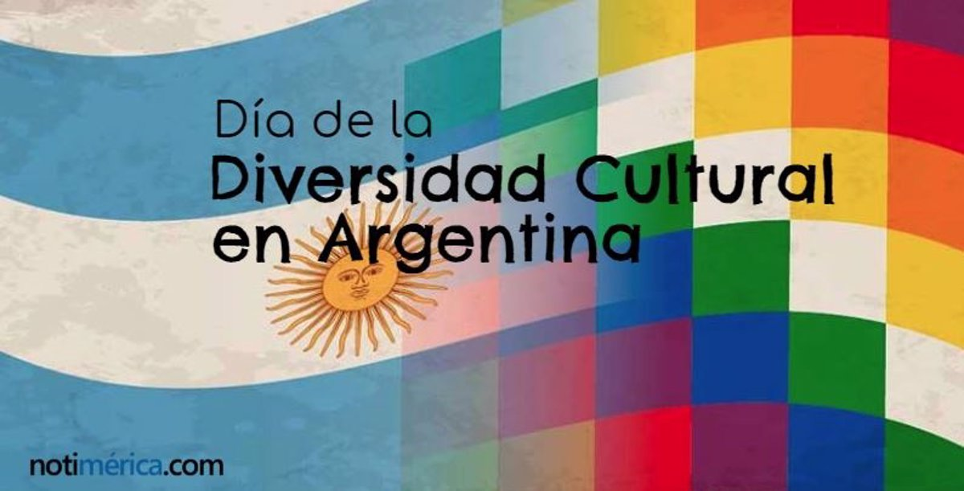

DIA DE LA GRATITUD SALESIANA
1-¿Qué es la fiesta de la Gratitud para los salesianos?
La Fiesta de la Gratitud es un momento de fuerte comunión de todo el Instituto que se reúne en torno a la Madre como centro de unidad y vínculo de comunión entre todas las hermanas y como Comunidades Educativas, junto con los jóvenes, los laicos y las familias
2-¿Qué es el día de la gratitud?
Día de la Gratitud es una celebración de Futuro Verde de agradecimiento y gratitud que puede ser adoptada y celebrada globalmente.
3-¿Cuál es el valor de la gratitud?
La gratitud, la cualidad de ser agradecido, consiste en apreciar los aspectos (no materialistas) de la vida y la voluntad de reconocer que los demás desempeñan un papel en nuestro bienestar emocional.
4- ilustra el tema
